劉榮黔的心讌 陳思永

一年多以前因 S 姐介紹，結識了劉榮黔先生；他年長於我，故以兄稱之。初次談話，就頗為投機，天南地北，毫無禁忌。

劉兄多才多藝。首先打動我的是，他對太極的體悟不比尋常：打拳用意不用力，練身則得力於「鬆」字一訣。不過歸根結底，太極是一種生活哲理，可以和做人處世融合並用。他曾留學法國，加上住在蒙特利爾（Montreal）幾十年，所以用法文執筆寫作遊刃有餘。他又懂攝影，在國際比賽中得過獎（見圖）。他將這些本事凝聚在一起，以法文出了《L'espirit du tai-chi — Sentir que les poissons sont contents，太極之意境—知魚之樂》這本書。他認為莊子與惠子「知魚樂」的辯論，可以朱自清講美學時用的「移情作用」來解釋，而太極正是移情作用的體現。


《國畫》- 劉榮黔2010 中國黃山國際風光攝影大展優秀獎

至於他的畫事，我所知有限，但曉得他早在師範大學求學期間，曾是「六一畫會」成員；而為響應現正積極進行，「百年捐百畫 建設新師大」的募款活動中，劉兄慨然捐了五幅作品。

與劉兄數次見面交談，每回都有新發現，心中不免驚諤又崇敬。最近曉得他曾幾度到景德鎮，與年輕技藝學子多方面切磋交流，將現代設計領域的新觀念帶回國內。我連忙敲起週邊鼓，引開劉兄的話匣子，足足實實為我上了一堂陶瓷課。從歷代名窯，談到肖小之徒如何利用高科技假造古瓷，使我受益匪淺，眼界大開。隨後我笑說，此番未繳分文學費，卻還叨擾到一頓點心。

幾個月前，劉兄又在加拿大出版新書《心讌》；特在此略為介紹。這本書篇幅小、字數少，含義深遠，創意獨特。讀起來不能一昧求快，囫圇吞棗；要慢慢品味、仔細思考，但可不依順序，隨時放下，又撿起再讀三讀。

筆者首先注意到書的英文名字 — 60 Chinese Cookies，馬上猜想，書裡包括六十則與中國有關的故事。再看中文書名 — 心讌；「讌」乃合飲也。取名《心讌》，恐怕是作者想和讀者同享這些故事。

事實上，書中包括的是六十則人生哲學，全是劉兄數十年來為學與做人累積經驗中的精華，而非節選自歷來中國思想家之名言。劉兄從小接受至為完整的中國傳統教育，雖然後來長住海外，思維舉止仍然是個道地的中國讀書人。所以說，他端出來的全是中國式的餅點（Chinese Cookies），也稱得上合情合理。

相信劉兄對每一哲語的篩選，著實下過一番功夫，最後挑出來的有六十件，取中國人常用六十為一甲子，周而復始，循環不已的意思。每一哲語，意思既成，如何以寥寥數語，甚至僅短短幾字表達，得大費周章，同時亦在此顯現個人學力。

每一哲語，皆用毛筆以中文書成，並繪一小畫作為說明，茲摘選數則於後。他的畫，線條勾勒簡單，已達「加一筆則嫌多」的境地（例一︰《愛是良醫》）。他全用毛筆，以墨色為主，以朱紅為副。有的畫讀過之後，會心一笑，暗想：「要是換了我，該怎麼構圖呢？」（例二：《你無法給別人自己沒有的東西》，例三：《多給自己腦筋休息的機會》）今年台灣全國美術金爵獎中，劉兄因《心讌》受到提名而獲得肯定，成為「漫畫插畫」這項獎的得主
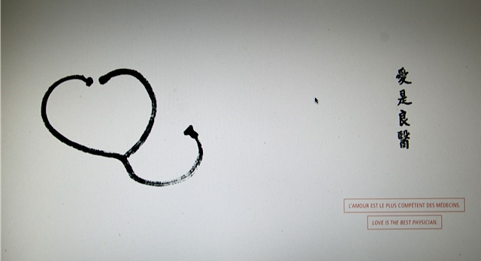
例一

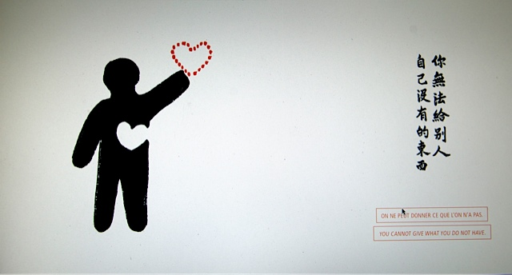
例二

有的哲語，作者佈置了相當大的想像空間；讀者在思索文字，再佐以圖繪之後，所下的結論恐怕會因人而異。譬如像「我們多多少少都像是畢加索的作品」或「一杯咖啡比律師便宜」，讀友是怎麼解讀的呢？

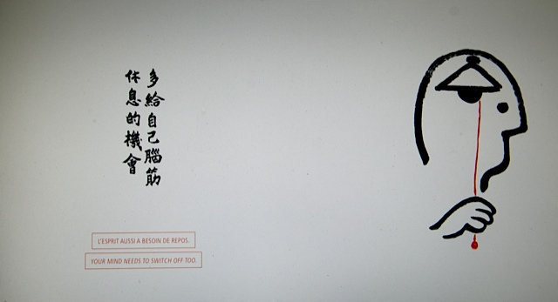
例三

每一哲語都附以英、法文翻譯。英文版讀後，常生「神來之筆」的興嘆，不過也有些小地方另有意見。法文翻譯部份則無能置喙。

《心讌》這本小書談的是人生哲理，稱它是《太極之意境》的續集，也頗恰當，因為在劉兄眼裡，太極是一種生活的藝術和哲理，應該將之與為人處世相結合。

旅居海外宣揚中華文化，有大成就而享盛名者，頗有其人。芸芸眾生中，有緣結識像劉榮黔先生這樣不忮不求的勤耕者，私衷至喜；特為記。

2012. 06. 12

附記：

本文草擬期間，筆者獲悉：娛樂網站 Flavorwire.com 評選出全球最美的20家書店，亞洲有4家獲選。入榜中包括位於臺北市東區的「好樣本事」（VVG something）；它的店東會把《心讌》這書擺上書架，誠乃慧心人也。

